## 2　匀变速直线运动的速度与时间的关系

例1　下列有关匀变速直线运动的认识，其中正确的是(　　)



A．加速度大小不变的直线运动一定是匀变速直线运动

B．匀变速直线运动的*v*－*t*图像是一条倾斜的直线

C．匀变速直线运动的*v*－*t*图像斜率逐渐变大

D．匀变速直线运动的速度方向一定不变

答案　B

解析　加速度大小和方向均不变的运动是匀变速直线运动，A错误；匀变速直线运动的*v*－*t*图像是一条倾斜直线，斜率不变，B正确，C错误；匀变速直线运动的速度方向可能改变，D错误。

例2　如图所示是一个质点在水平面上运动的*v*－*t*图像，以下判断正确的是 (　　)

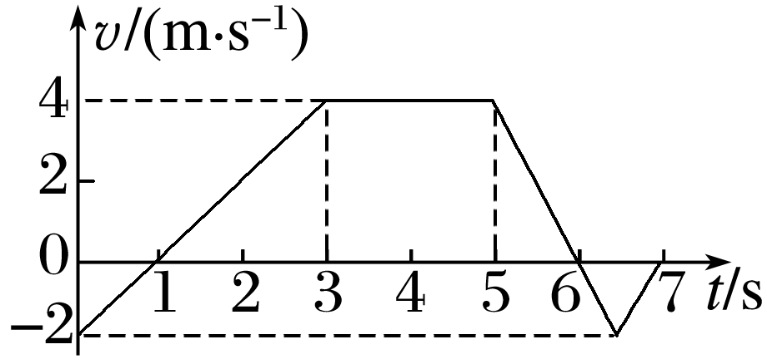

A．在0～1 s的时间内，质点在做匀加速直线运动

B．在0～3 s的时间内，质点的加速度方向发生了变化

C．第6 s末，质点的加速度为零

D．第6 s内，质点的速度变化量为－4 m/s

答案　D

解析　在0～1 s的时间内，质点的速度均匀减小，说明在做匀减速直线运动，故选项A错误；在0～3 s的时间内，质点的加速度方向始终为正，故选项B错误；第6 s末，质点的速度为零，但加速度不为零，故选项C错误；第6 s末质点的速度为0，第5 s末质点的速度为4 m/s，则速度变化量为Δ*v*＝0－4 m/s＝－4 m/s，故选项D正确。

例3　一个物体以10 m/s的速度在水平面上运动，某时刻起获得一个与初速度方向相同、大小为2.5 m/s2的加速度。



(1)求6 s末物体的速度大小；

(2)若加速度方向与初速度方向相反，求1 s末和6 s末物体的速度。

答案　(1)25 m/s　(2)7.5 m/s　5 m/s，方向与初速度方向相反

解析　以初速度方向为正方向，*v*0＝10 m/s，

(1)*a*与*v*0同向时，*a*1＝2.5 m/s2，

由*v*6＝*v*0＋*a*1*t*6，得*v*6＝25 m/s。

(2)当*a*与*v*0反向时，*a*2＝－2.5 m/s2，

在1 s末，由*v*1＝*v*0＋*a*2*t*1，得*v*1＝7.5 m/s，

在6 s末，由*v*6′＝*v*0＋*a*2*t*6，得*v*6′＝－5 m/s，

负号表示速度方向与初速度方向相反。

例4　小明驾驶汽车以10 m/s的速度行驶，突然前面有情况，小明紧急刹车，加速度大小为5 m/s2。



(1)求刹车1 s末和4 s末的速度；

(2)若本题改为：一物体做匀变速直线运动，初速度为10 m/s，加速度为－5 m/s2，则4 s末的速度为多少？结果中的负号表示什么意思？尝试画出物体4 s内的*v*－*t*图像。

答案　见解析

解析　(1)以初速度方向为正方向，则*v*0＝10 m/s，*a*＝－5 m/s2，根据*v*＝*v*0＋*at*，*v*1＝10 m/s－5×1 m/s＝5 m/s，当车速为0时，得*t*＝2 s，故刹车后4 s末的速度为零。

(2)根据*v*＝*v*0＋*at*，得*v*＝10 m/s＋(－5)×4 m/s＝－10 m/s，结果中的负号表示速度方向与初速度方向相反。物体4 s内的*v*－*t*图像如图所示。

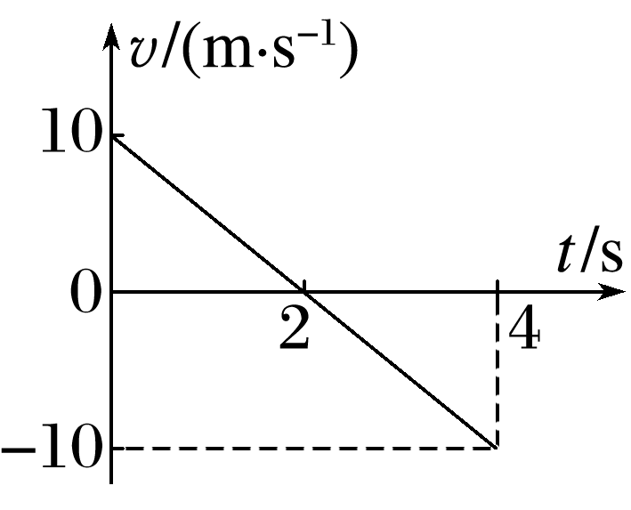

## 课时对点练

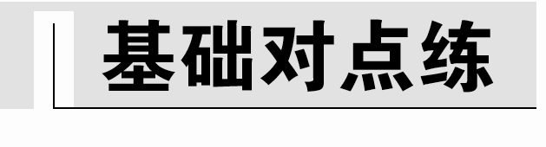

考点一　匀变速直线运动的特点

1．物体在做直线运动，则下列对物体运动的描述正确的是(　　)

A．加速度为负值的直线运动，一定是匀减速直线运动

B．加速度大小不变的运动，一定是匀变速直线运动

C．加速度恒定(不为零)的直线运动一定是匀变速直线运动

D．若物体在运动的过程中，速度的方向发生改变，则一定不是匀变速直线运动

答案　C

解析　物体速度为负值，加速度为负值且保持不变时是匀加速直线运动，A错误；加速度是矢量，加速度大小不变，若方向改变，则加速度是变化的，不是匀变速直线运动，B错误，C正确；速度的方向发生改变，加速度可能保持不变，即可能为匀变速直线运动，例如，物体在做匀减速直线运动时，当速度减小到零后，运动的方向会发生改变，变为反向匀加速直线运动，D错误。

考点二　匀变速直线运动的速度与时间的关系

4．(2023·铜鼓中学高一开学考试)如图所示，国产某品牌汽车装备了具有“全力自动刹车”功能的城市安全系统，系统以50 Hz的频率监视前方的交通状况。当车速*v*≤36 km/h且与前方静止的障碍物之间的距离接近安全距离时，如果司机未采取制动措施，系统就会立即启动“全力自动刹车”，使汽车避免与障碍物相撞。在上述条件下，若该车在不同路况下的“全力自动刹车”的加速度大小为4～6 m/s2，则“全力自动刹车”的最长时间为(　　)

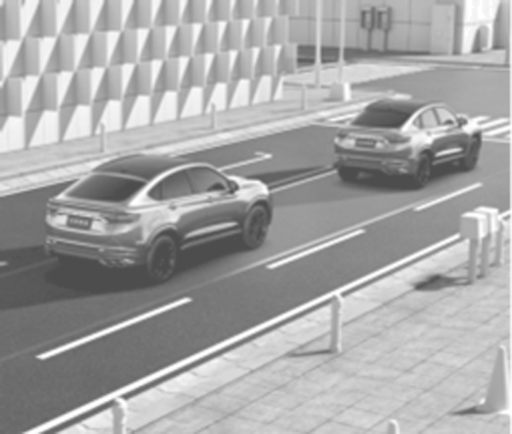

A. s B. s

C．2.5 s D．12.5 s

答案　C

解析　36 km/h＝10 m/s，刹车时间最长时，车速最大，刹车时的加速度最小，则*t*＝＝ s＝2.5 s，故选C。

5.(2023·滕州市第一中学高一期中)2021年10月16日，我国在酒泉卫星发射中心，用长征二号F遥十三运载火箭将神舟十三号载人飞船送入预定轨道，并与天和核心舱进行交会对接。如图所示，若发射过程中某段时间内火箭速度的变化规律为*v*＝(2*t*＋4) m/s，由此可知这段时间内(　　)

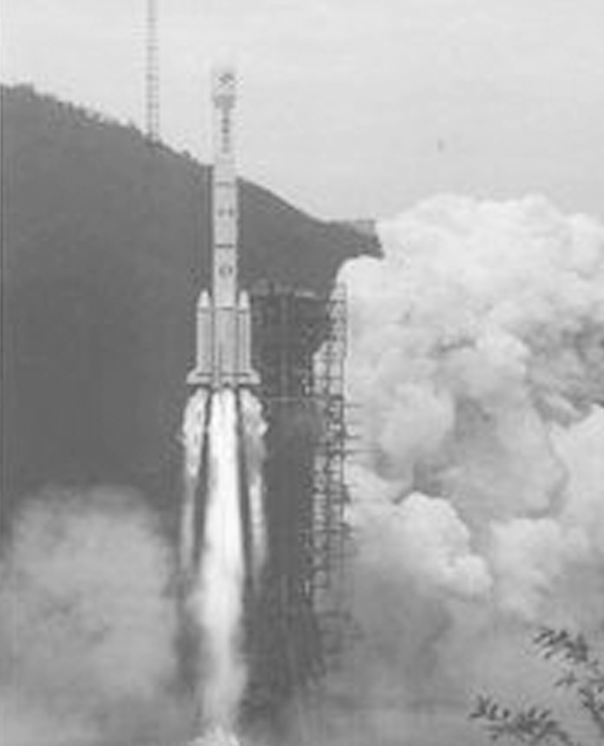

A．火箭的加速度为4 m/s2

B．火箭的初速度为2 m/s

C．在3 s末，火箭的瞬时速度为10 m/s

D．火箭做匀速直线运动

答案　C

解析　根据公式*v*＝*v*0＋*at*，可知火箭的初速度为4 m/s，火箭的加速度为2 m/s2，故A、B错误；在3 s末，火箭的瞬时速度为*v*3＝(2×3＋4) m/s＝10 m/s，故C正确；火箭做加速度为2 m/s2的匀加速直线运动，故D错误。

考点三　*v*－*t*图像的理解及应用

8．A、B是做匀变速直线运动的两个物体，其速度—时间图像如图所示，则以下说法错误的是(　　)

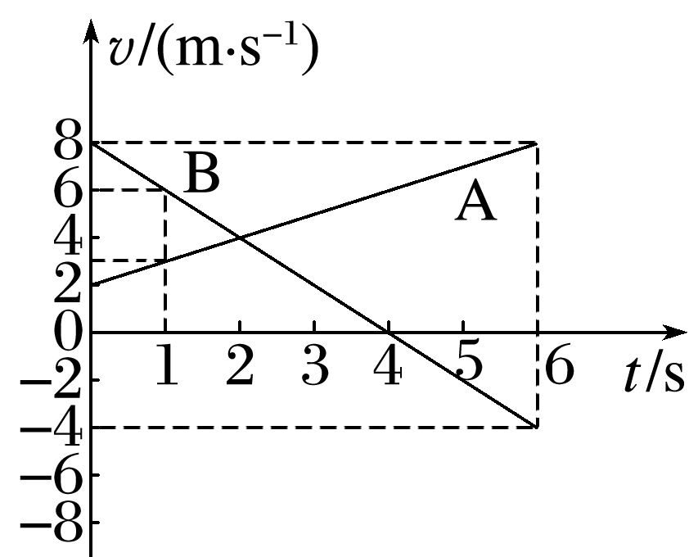

A．A做初速度*v*0＝2 m/s，加速度*a*＝1 m/s2的匀加速直线运动

B．4 s后，B沿反方向做匀减速运动

C．*t*＝1 s时，A的速度大小为3 m/s，方向沿正方向

D．*t*＝6 s时，B的速度大小为4 m/s，方向沿负方向

答案　B

解析　A物体沿规定的正方向做匀加速直线运动，*v*0＝2 m/s，加速度大小为*a*＝＝ m/s2＝1 m/s2，方向与初速度方向相同；B物体前4 s沿规定的正方向做匀减速直线运动，4 s后沿反方向做匀加速直线运动，选项A对，B错；1 s末，A物体的速度为(2＋1×1) m/s＝3 m/s，方向与正方向相同；6 s末，B物体的速度为－4 m/s，方向与正方向相反，选项C、D对。

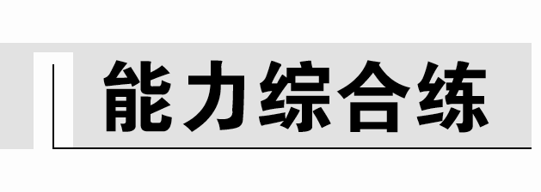

12．发射卫星一般应用多级火箭，第一级火箭点火后，使静止的卫星向上做匀加速直线运动的加速度为50 m/s2，燃烧30 s后第一级脱离；第二级火箭没有马上点火，所以卫星向上做加速度大小为10 m/s2的匀减速直线运动，10 s后第二级火箭启动，卫星向上做匀加速直线运动的加速度为80 m/s2，这样再经过1分半的时间第二级火箭脱离时，卫星的速度多大？

答案　8 600 m/s

解析　卫星的运动可以分为三个匀变速直线运动过程：

第一级火箭脱离时卫星的速度

*v*1＝*a*1*t*1＝50×30 m/s＝1 500 m/s

匀减速上升10 s后的速度

*v*2＝*v*1－*a*2*t*2＝(1 500－10×10) m/s＝1 400 m/s，

第二级火箭脱离时卫星的速度

*v*3＝*v*2＋*a*3*t*3＝(1 400＋80×90) m/s＝8 600 m/s。

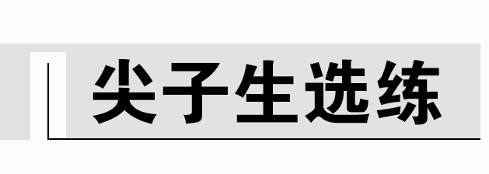

13．在光滑足够长的斜面上，有一物体以10 m/s的初速度沿斜面向上运动，如果物体的加速度始终为5 m/s2，方向沿斜面向下，那么经过3 s后物体的速度大小和方向是(　　)

A．25 m/s，沿斜面向下

B．5 m/s，沿斜面向下

C．5 m/s，沿斜面向上

D．25 m/s，沿斜面向上

答案　B

解析　物体开始沿斜面向上运动，速度减小为零所用时间为*t*1，由*v*0＝*at*1，得*t*1＝＝2 s，此后物体沿光滑斜面向下加速，1 s后速度大小为*v*＝5 m/s，方向沿斜面向下，故B正确。